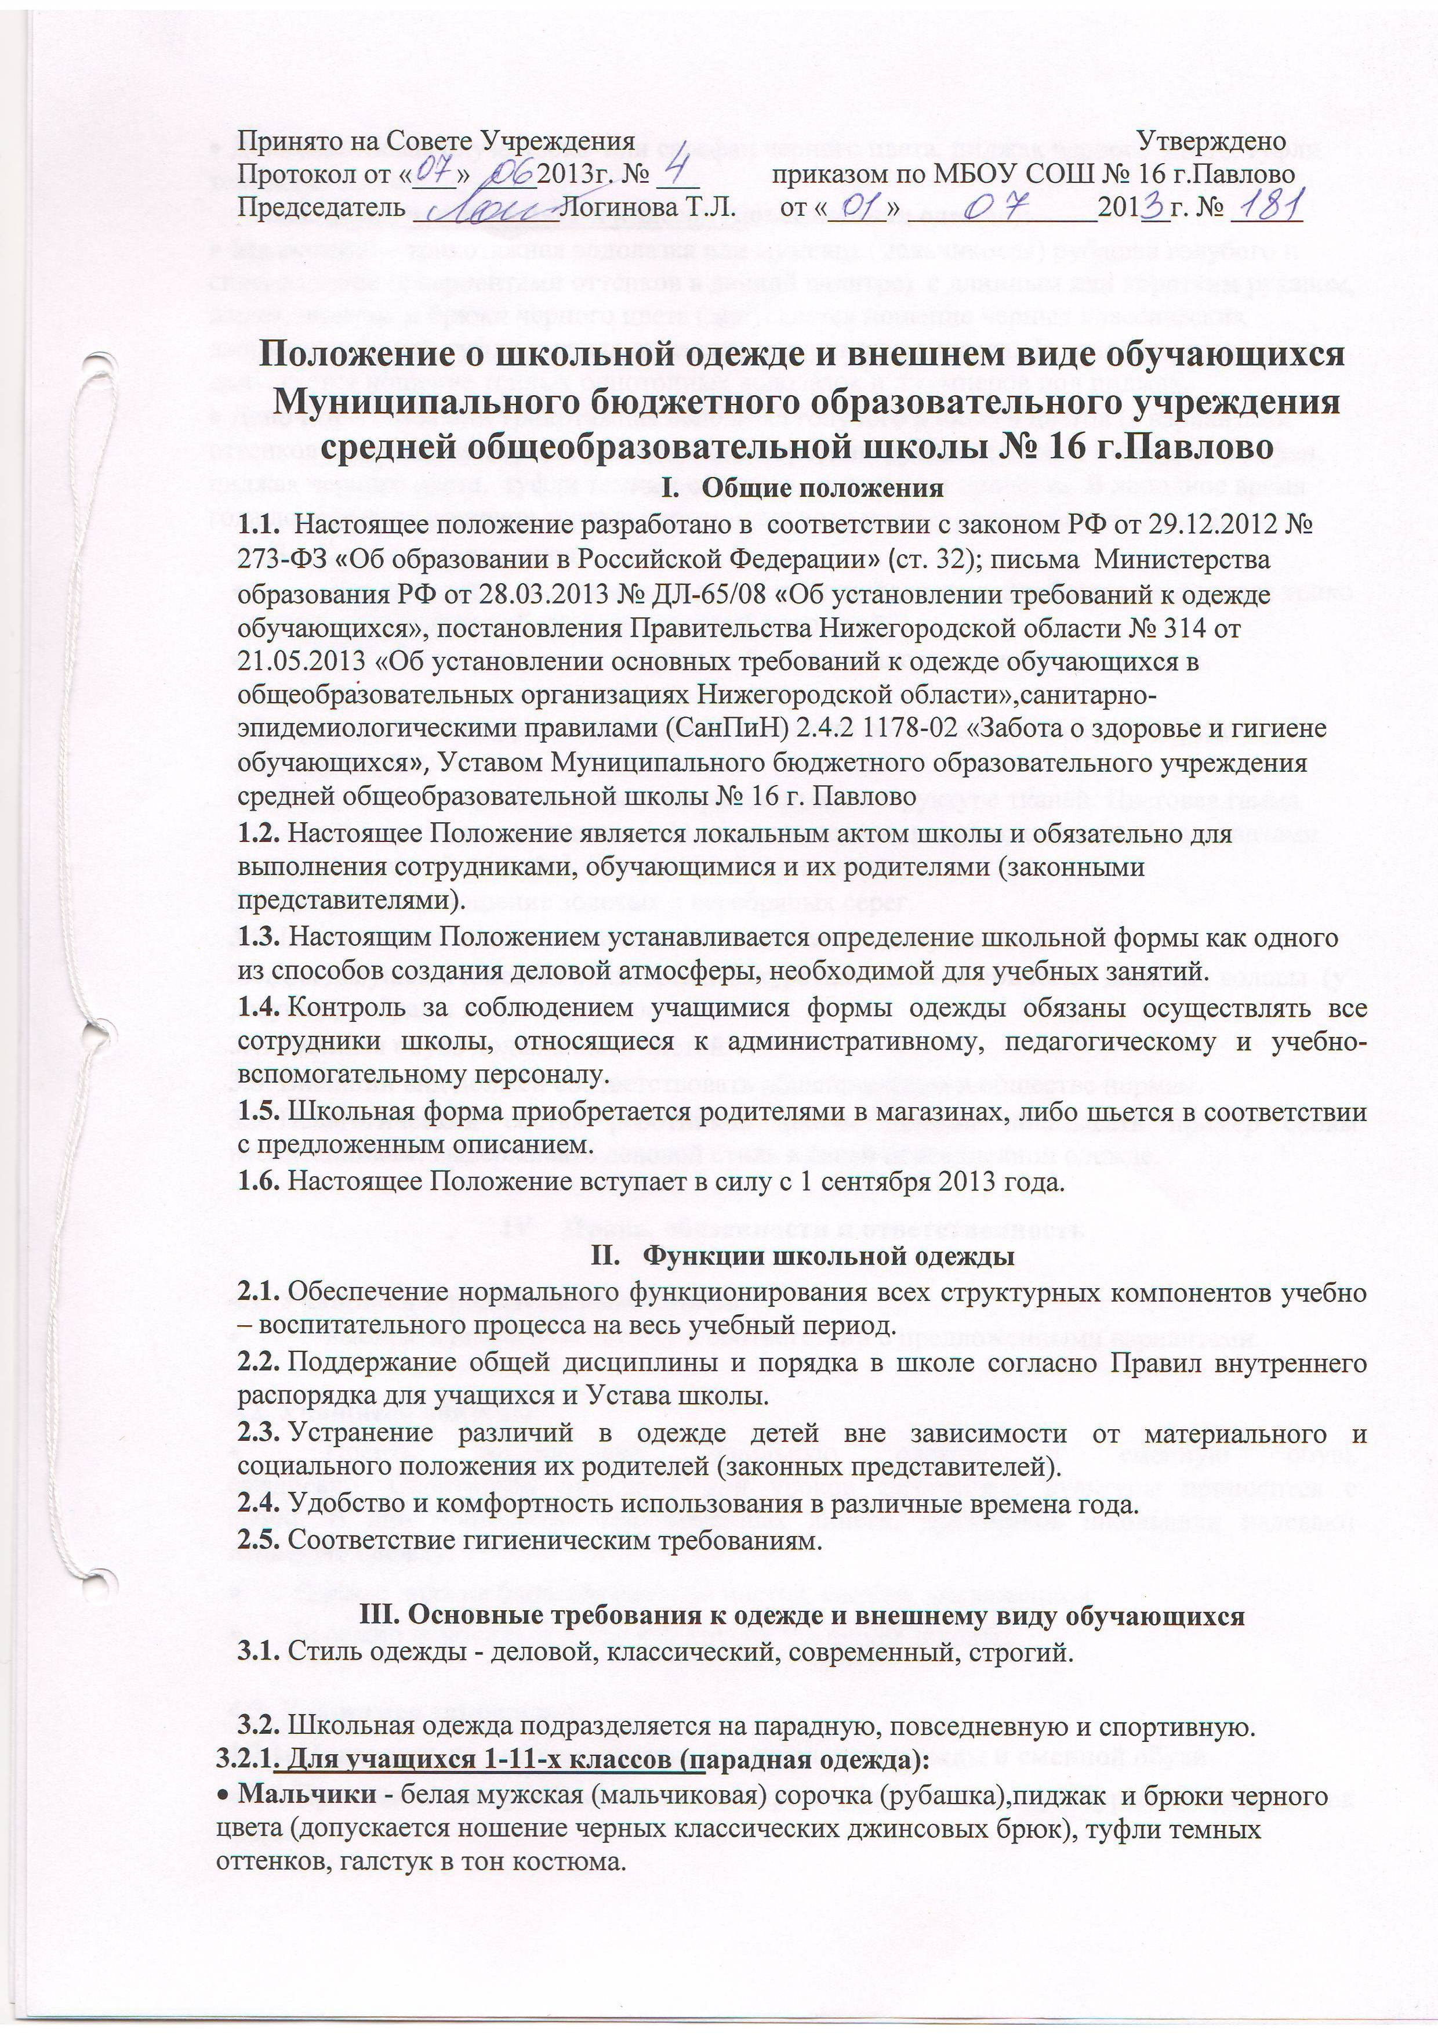
• Девочки - белая блуза, юбка или сарафан черного цвета, пиджак черного цвета, туфли темных оттенков.
3.2.2. Для учащихся 1-11-х классов (повседневная одежда):
• Мальчики – трикотажная водолазка или мужская (мальчиковая) рубашка голубого и синего цветов (с вариантами оттенков в данной палитре) с длинным или коротким рукавом, жилет, пиджак и брюки черного цвета (допускается ношение черных классических джинсовых брюк), туфли темных оттенков, аккуратная прическа. В холодное время года допускается ношение теплых однотонных водолазок и джемперов под пиджак.
• Девочки – блуза или трикотажная водолазка голубого и синего цветов (с вариантами оттенков в данной палитре) с длинным или коротким рукавом; черная юбка или сарафан, пиджак черного цвета, туфли темных оттенков; аккуратная прическа. В холодное время года допускается ношение теплых однотонных водолазок и джемперов, черных брюк.
3.2.3. Спортивная одежда.
• Для занятий в спортивном зале: спортивный костюм, футболка, спортивное трико (шорты), спортивная обувь с нескользкой подошвой.
• Для занятий на улице: спортивный костюм (шорты), спортивная обувь.

3.2.4. Для занятий на уроках технологии и занятий общественно-полезным трудом – фартуки, перчатки.
3.3. Школьная одежда может быть из различных по структуре тканей. Цветовая гамма школьной одежды для учащихся 1-11 классов: черная, голубая или синяя (с вариантами оттенков в данной палитре), без надписей и рисунков.
3.4. Допускается ношение золотых и серебряных серег.
3.5. Без школьной одежды школьники на занятия не допускаются.
3.6.Для девушек и юношей обязательна аккуратная деловая прическа, длинные волосы (у девушек) собраны в пучок или косу.
3.7. Сменная обувь должна быть чистой.
3.8. Внешний вид должен соответствовать общепринятым в обществе нормам.
3.9. Педагогический состав работников школы должен показывать пример своим воспитанникам, выдерживать деловой стиль в своей повседневной одежде.

IV Права, обязанности и ответственность

4.1. Учащийся и родители имеет право:
• выбирать школьную одежду в соответствии с предложенными вариантами.
4.2. Учащиеся обязаны:
• Носить повседневную школьную одежду и сменную обувь ежедневно. Спортивная одежда в дни уроков физической культуры приносится с собой. В дни проведения торжественных линеек, праздников школьники надевают парадную одежду.
• Одежда должна быть обязательно чистой, свежей, выглаженной
• Бережно относиться к одежде других учащихся школы.
4.3. Учащимся запрещено:
4.3.1. Приходить на учебные занятия без школьной одежды и сменной обуви
4.3.2.Приходить на учебные занятия (кроме физической культуры) в спортивной
форме.
4.3.3..Носить майки, топики, шорты, блузы с глубоким вырезом, джинсы, юбки на бедрах, юбки длинной выше 10 см от колена, прозрачную и яркую одежду, кеды или другую спортивную обувь, шлепанцы.
4.3.4. Использовать в качестве аксессуаров к школьной одежде массивные серьги, броши, кулоны, кольца, шейные платки, яркий макияж и маникюр, ремни с массивными пряжками.
4.3.5. Находиться в школе в верхней одежде и головном уборе

V. Ответственность
5.1. В случае, если учащийся пришел в школу без школьной одежды, по требованию классного руководителя он должен написать объяснительную, которая предоставляется дежурному администратору.
5.2. В случае, если учащийся пришел в школу без школьной одежды, на занятия он допускается, но при этом предоставляет классному руководителю дневник, в котором делается запись для родителей с предупреждением о том, чтобы родители приняли соответствующие меры, т.е. обеспечили приход в школу своего ребенка в школьной одежде.
VI. Права родителей
Родители имеют право:
6.1. Обсуждать на родительских комитетах класса и школы вопросы, имеющие
отношение к школьной одежде, выносить на рассмотрение Совета школы предложения в отношении школьной одежды.
6.2. Приглашать на классный и общешкольный родительский комитет, Совет школы, Совет по профилактике правонарушений родителей, дети которых уклоняются от ношения школьной одежды, и применять к таким родителям меры в рамках своей компетенции.
VII. Обязанности родителей
Родители обязаны:
7.1.Приобрести школьную одежду, вторую обувь до начала учебного года.
7.2.Ежедневно контролировать внешний вид учащегося перед выходом его в школу в соответствии с требованиями Положения.
7.3.Следить за состоянием школьной одежды своего ребенка
7.5. Прийти на родительский комитет или Совет по профилактике по вопросу неисполнения данного Положения.

